5.1 task 7

Дано:

Входные параметры:

Текстовый файл словаря

словарь term_dict

Задание:

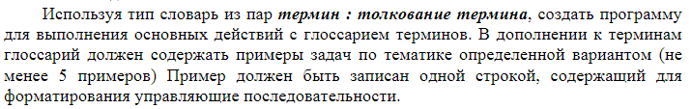

Выходные параметры:

Словарь, искомый термин

Дополнительные условия:

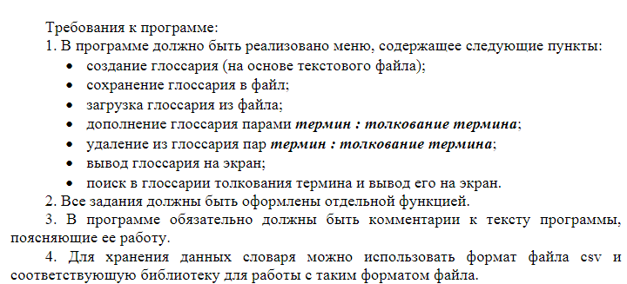





Текст программы:

def main():

term_dict = {}

#создание словаря

def dict_create(term_dict):

with open('task_5.1_7.txt', 'r', encoding='utf-8') as taskTxt:

for i in taskTxt.readlines():

key,value = i.strip().split(':')

term_dict[key] = value

#сохранение словаря

def dict_save(term_dict):

with open('task_5.1_7.txt', 'w', encoding='utf-8') as taskTxt:

for key, value in term_dict.items():

taskTxt.write(f'{key}:{value}\n')

#загрузка словаря

def dict_load(term_dict):

term_dict2 = {}

with open('task_5.1_7.txt', 'r', encoding='utf-8') as taskTxt:

for i in taskTxt.readlines():

key, value = i.strip().split(':')

term_dict2[key] = value

term_dict.update(term_dict2)

#дополнение словаря

def dict_append(term_dict):

term = str(input('Введите термин: '))

interp = str(input('Введите его толкование: '))

new_el = {term:interp}

term_dict.update(new_el)

print(term_dict)

#удаление из словаря

def dict_del(term_dict):

key = str(input('Термин для удаления: '))

term_dict.pop(key)

#вывод словаря

def dict_show(term_dict):

print(term_dict)

#поиск в словаре

def dict_search(term_dict):

key = str(input('Введите термин: '))

print((f'Тип данных {key} отвечает за {term_dict.get(key)}'))

#пользовательский интерфейс

def menu():

ch = 1

while ch != 0:

ch = int(input('\nВыберите что вы хотите сделать:\n'

'1: Создание глоссария \n'

'2: Сохранение глоссария \n'

'3: Загрузка глоссария\n'

'4: Дополнение глоссария\n'

'5: Удаление из глоссария\n'

'6: Вывод глоссария на экран\n'

'7: Поиск в глоссарии\n'

'0: Закрыть программу\n'))

if ch == 1:

dict_create(term_dict)

if ch == 2:

dict_save(term_dict)

if ch == 3:

dict_load(term_dict)

if ch == 4:

dict_append(term_dict)

if ch == 5:

dict_del(term_dict)

if ch == 6:

dict_show(term_dict)

if ch == 7:

dict_search(term_dict)

menu()

main()

Результат тестирования:

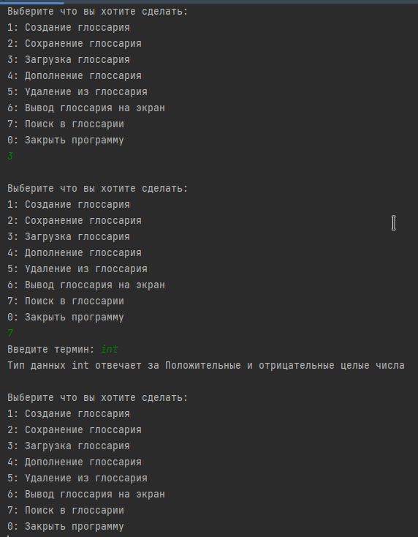

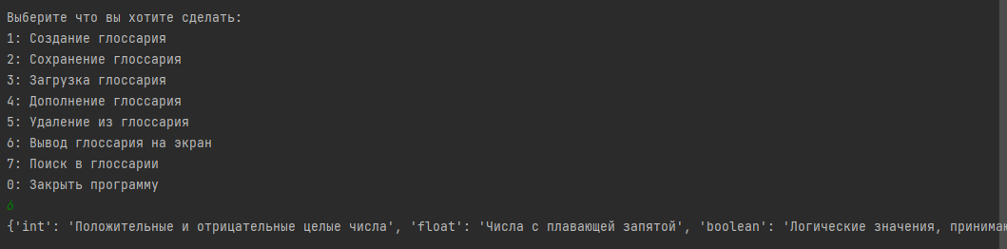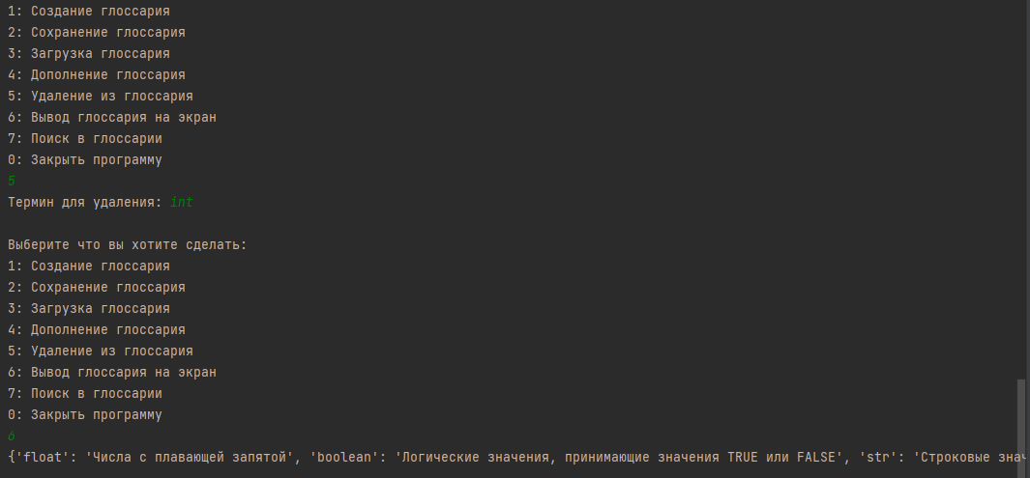

5.3 task 7

Дано:

Входные параметры:

строка task_str

Задание:



Выходные параметры:

Измененная строка

Дополнительные условия:

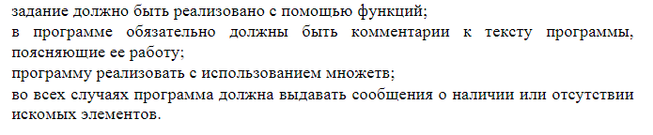

Текст программы:

def main():

task_str = str(input('Введите строку символов: '))

if len(task_str) > 80: print('Строка превышает 80 символов!'), quit()

def del_num(task_str):

words = task_str.split()

print(words)

points = 0

for word in words:

s = word.count('2') + word.count('4') + word.count('6') + word.count('8')

if s > points:

to_delete = word

points = s

words.remove(to_delete)

print(words)

del_num(task_str)

main()

Результат:  
